EndlessMemories GoF运用文档v2.0

单例模式（Singleton）

相关类
逃生者(Survivor)：游戏中，处理玩家对主角的操控，主角只会在场景里出现一人。
鬼(Chase)： 游戏中，处理鬼的AI，鬼只会在场景里出现一只。
两者的实例都在全局中只需要一个，因此对两者使用了单例模式。

依赖关系说明
逃生者（Survivor）：在游戏各处需要用到角色信息（状态、物品栏、位置….etc）。
鬼（Chase）：鬼的听力实现采取被动的方式，需要发出的声源的物体自己调用鬼的特定函数达到传递，从而让鬼往声源的方向靠近。目前仅这种情况Chase类被依赖。

Singleton实现关键代码：
限制
- 由于Unity会在一开始自动实列化项目中所用被GameObjet所用到的类，所以如Singleton中的饿汉式/懒汉式一样自己来new出一个实例是不可行的。
要求
- 获取实例的函数是static方法
- 能提醒实例不唯一（因为是Unity上的操作，需要确认没有手误）
- 其它类最快能在Start()函数内访问到实例（Unity的执行顺序Awake->Start->Update x N）

代码（策略：迟钝饿汉式(自称)）
private static TheClass instance;
Awake() { //Unity 会在实列化该类后第一个调用此函数
if ( instance != null ) { //提示类被两个以上GameObject使用了
Debug.Log(“There are duplicated instance of TheClass at object ” + base.name);
}
instance = this;
}
public static getInstance() { //TheClass.getInstance()即可获得该类实例
return instance;
}

UML
不限制访问两者getInstance()的对象种类。
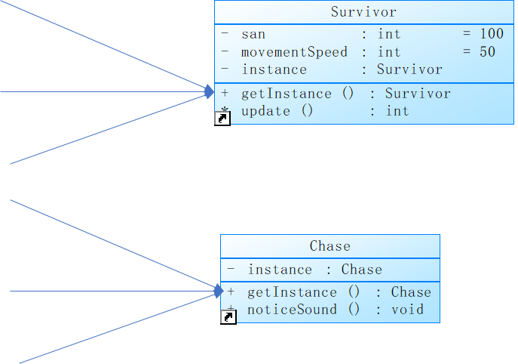

UML

